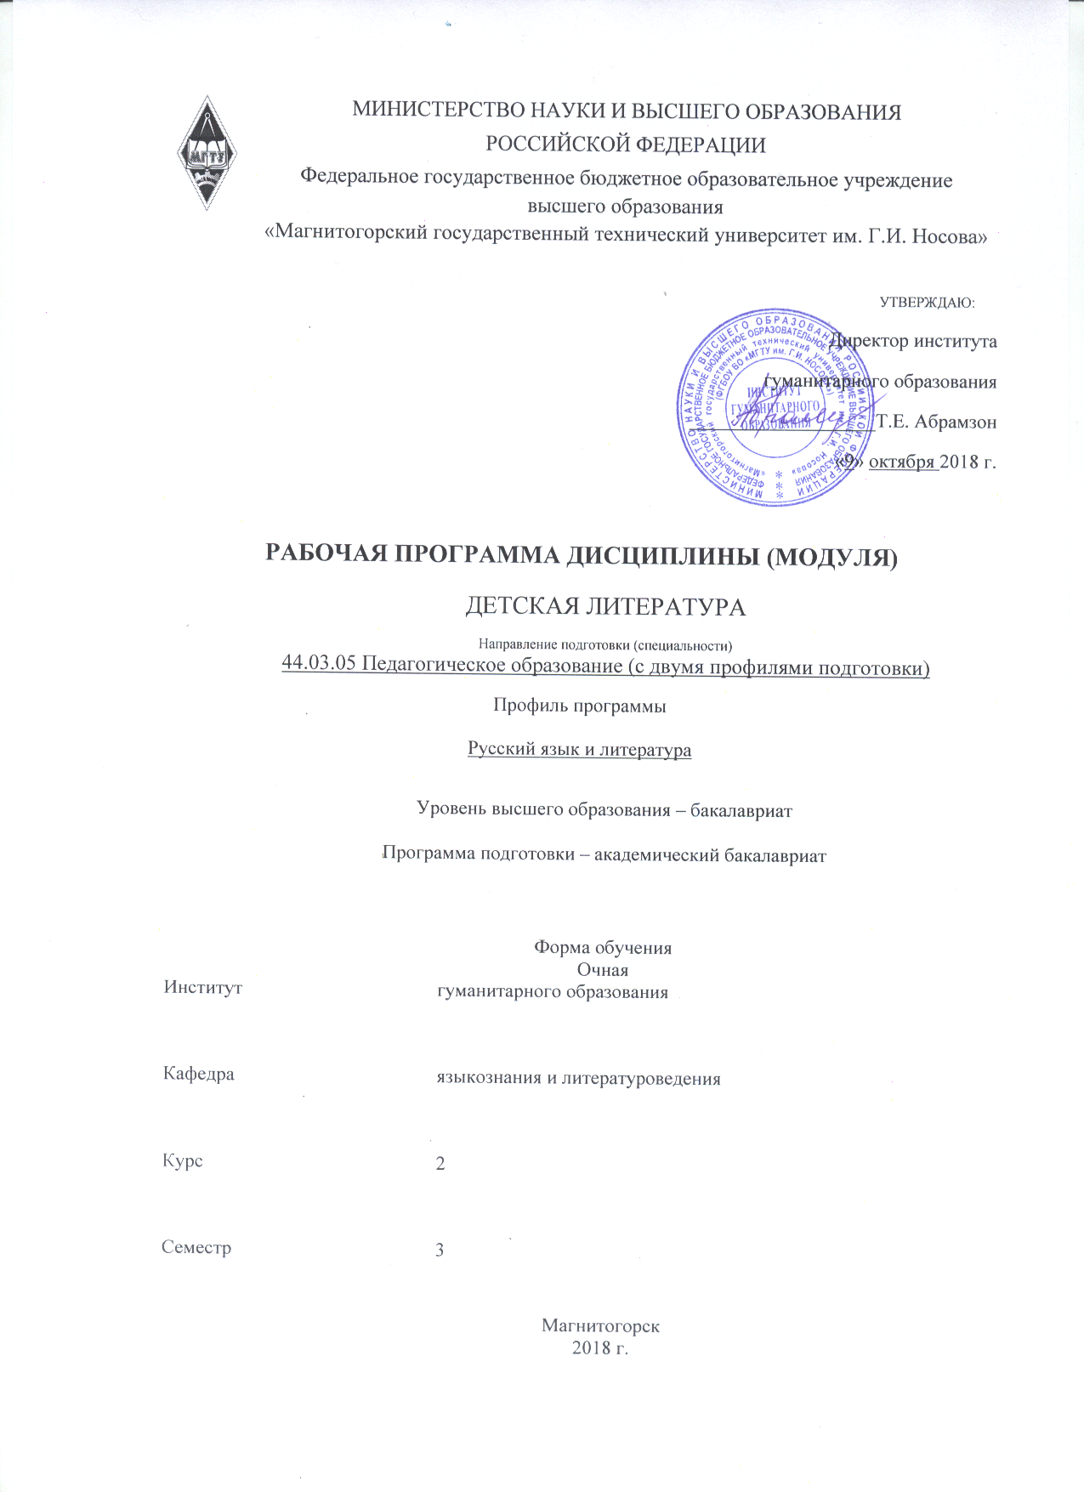

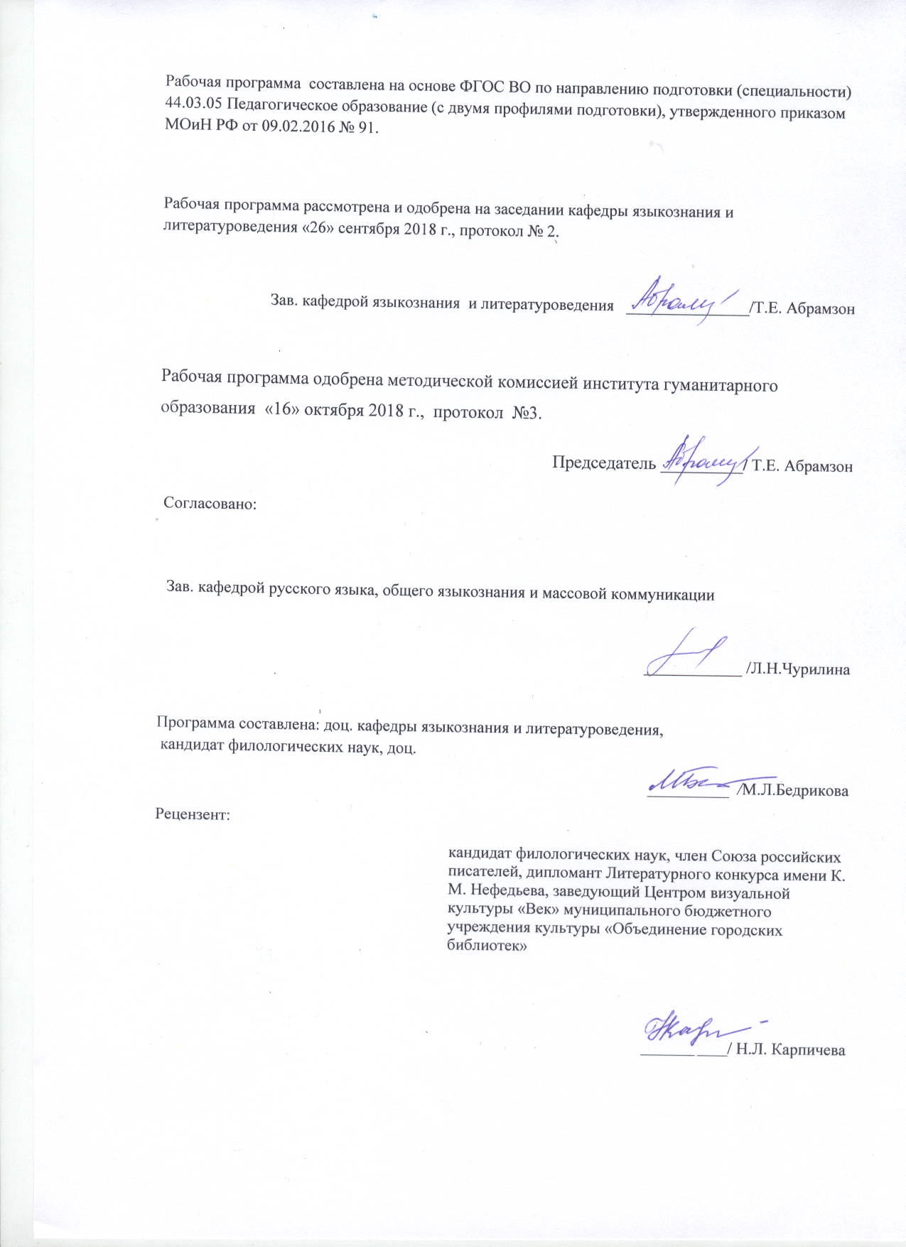

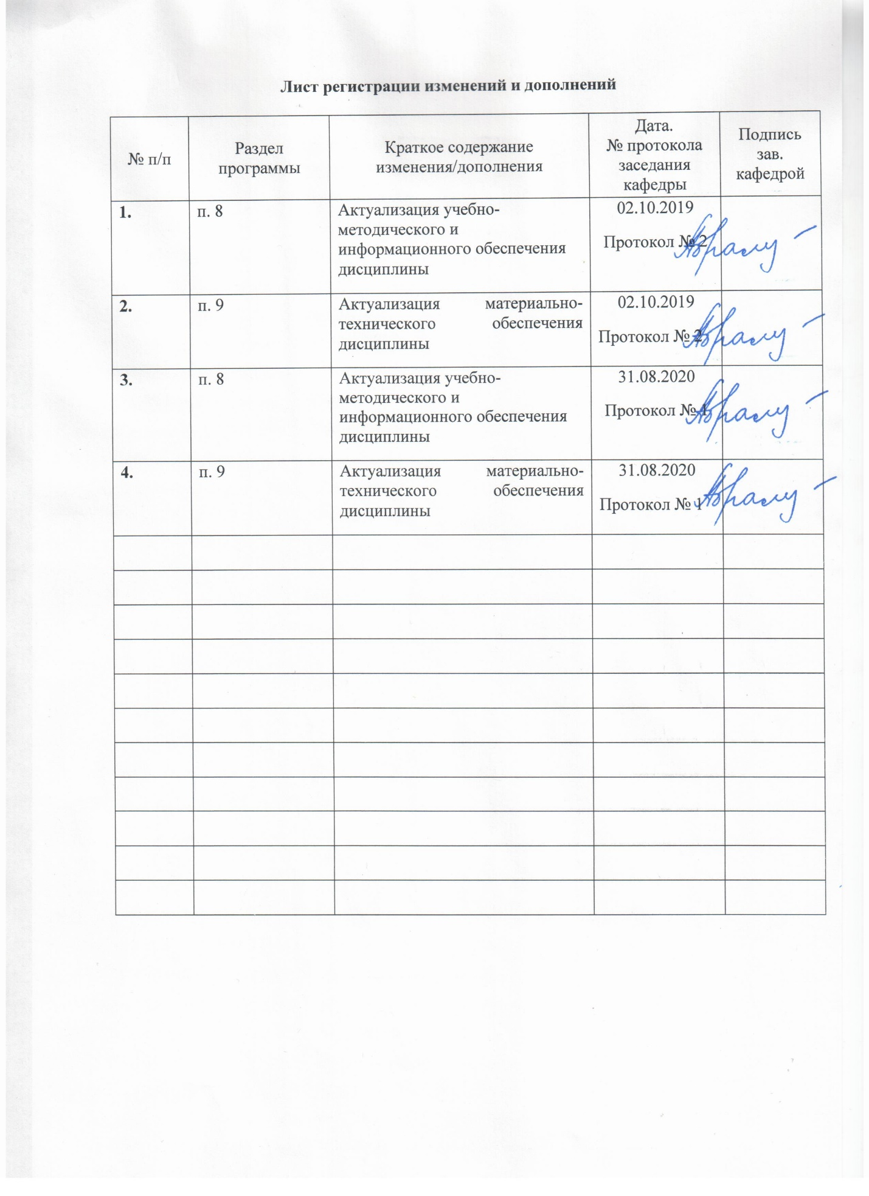

1 Цели освоения дисциплины (модуля) : раскрытие идейно-художественного богатства детской литературы, приобщение к культуре детства и использование полученных знаний в проведении уроков словесности, а также воспитательной работе с учащимися.

Целями освоения дисциплины (модуля) *Б1.В.ДВ.11.01 «Детская литература»* являются: формирование компетенций ОПК-2, ПК-3, ДПК-4 студентов-бакалавров:

- выявить специфику детской литературы;

- учитывать социальные, возрастные, психофизические и индивидуальные особенности

детей;

-развивать способность решать задачи воспитания и духовно- нравственного развития,

обучающихся;

- познакомить с историей отечественной детской литературы;

- познакомить с переводной детской литературой;

- формировать навыки самостоятельного анализа произведений литературы для детей и юношества;

- определить критерии отбора произведений для детей и юношества, научить применять их в практической педагогической работе;

-воспитывать литературный вкус у будущих учителей- словесников, потребность совершенствовать знания по истории и теории детской литературы.

- развивать творческие способности обучающихся.

**2 Место дисциплины (модуля) в структуре образовательной программы   
подготовки бакалавра.**

Дисциплина *Б1.В.ДВ.11.01 «Детская литература»* относится к дисциплинам Б1.В.ДВ общеобразовательной программы. Знания, умения, владения, полученные при изучении дисциплины *Б1.В.ДВ.11.01 «Детская литература»*, также необходимы для изучения теоретических, историко-литературных, педагогических дисциплин. Раскрытие идейно-художественного богатства детской литературы, приобщение к культуре детства и использование полученных знаний поможет в проведении уроков словесности, а также воспитательной работе, внеучебной деятельности. Курс «Детская литература» связан с дисциплинами учебного плана направления 44.03.05 Педагогическое образование (с двумя профилями) Профиль «Русский язык и литература». Дисциплина опирается на знание обучающимися школьного курса литературы и предшествующего курса «Основы теории литературы», а также «Детская литература» связана с последующими дисциплинами: «Устное народное творчество», «Филологический анализ текста», «Мифология и литература: логика развития», «История русской литературы (русская классическая литература), «История русской литературы (русская современная литература)», «История зарубежной литературы», «Методика преподавания литературы в школе», «Техника речи учителя», «Техника педагогического общения».

# 3 Компетенции обучающегося, формируемые в результате освоения дисциплины (модуля) и планируемые результаты обучения

В результате освоения дисциплины (модуля) Б1.В.ОД.11.01 «Детская литература» обучающийся должен обладать следующими компетенциями:

|  |  |
| --- | --- |
| Структурный элемент компетенции | Планируемые результаты обучения |
| **ОПК-2** : **способностью осуществлять обучение, воспитание и развитие с учетом социальных, возрастных, психофизических и индивидуальных особенностей, в том числе особых образовательных потребностей обучающихся** | |
| Знать | основы педагогики, методики преподавания литературы в школе; основы психологии; принципы отбора книг для школьников, учитывая функции детской литературы; |
| Уметь | применять на практике знания принципов отбора книг для школьников, познавательную и воспитательную функции детской литературы; |
| *Владеть* | *основными педагогическими навыками, основами методики преподавания литературы для осуществления обучения, воспитания и развития, с учетом социальных, возрастных, психофизических и индивидуальных особенностей, в том числе особых образовательных потребностей обучающихся.* |
| **ПК-3 : способностью решать задачи воспитания и духовно- нравственного развития, обучающихся в учебной и внеучебной деятельности** | |
| Знать | специфику, закономерности современного литературного процесса, актуальные нравственные проблемы русской литературы, применительно к детской литературе, особенности воплощения темы детства на каждом этапе истории отечественной литературы, включая этап современный; |
| Уметь | *самостоятельно формулировать задачи воспитания и духовно – нравственного развития, определять пути и методы их решения в профессиональной деятельности;* |
| *Владеть* | *способами и приемами самостоятельного решения задач воспитания и духовно – нравственного развития в профессиональной деятельности.* |
| **ДПК-4: способностью демонстрировать знание основных положений и концепций в области теории литературы, истории отечественной литературы и мировой литературы; представления о различных жанрах и фольклорных текстах** | |
| Знать | специфику и закономерности развития детской литературы и детского чтения на каждом этапе истории русской литературы, включая современный этап; знать художественные тексты из списка для обязательного чтения по детской литературе; |
| Уметь | *умение оценивать произведения детской литературы в соответствии с критерием художественности произведений словесного искусства;* |
| *Владеть* | *методикой анализа литературных произведений различных жанров.* |

# **4 Структура и содержание дисциплины (модуля)**

Общая трудоемкость дисциплины составляет _3__ единиц 108 часов:

- контактная работа 55 акад. часов

– аудиторная работа – 54 акад. часа;

– **внеаудиторная работа – 1 акад. час;**

–в том числе в интерактивной форме - 36 часов;

– самостоятельная работа – 53 акад. часа;

–контроль – *зачет.*

| Раздел/ тема  дисциплины | Семестр | Аудиторная контактная работа  (в часах) | | | Самостоятельная работа (в акад.часах) | Виды самостоятельной работы | Формы текущего  контроля  успеваемости и промежуточной  аттестации | Код и структурный  элемент компетенции |
| --- | --- | --- | --- | --- | --- | --- | --- | --- |
| лекции | лаборат.  занятия | практич. занятия |
| ***1.Раздел «Специфика детской художественной литературы*** |  |  |  |  |  |  |  |  |
| 1.1.Тема «Детская литература как учебная дисциплина |  |  |  | 2/2 | 2 | Подготовка конспекта, реферата | Проверка конспекта статьи.  *Творческая письменная работа* | *ОПК- 2- З*  *ПК-3-ЗВ*  *ДПК-4-З* |
| 1.2.Тема «Детская литература как неотъемлемая часть словесного искусства». |  | 1 |  | 2/2 | 2 | Подготовка конспекта статьи. | Проверка реферата, опрос на практическом занятии.  *Творческая письменная работа* | *ОПК-2-ЗУ*  *ПК-3-ЗУВ*  *ДПК-4--ЗУВ* |
| 1.3. Тема «Произведение детской литературы как объект изучения» |  |  |  |  | 2 | Подготовка плана темы. | Проверка плана темы.  *Творческая письменная работа* | *ОПК-2- З*  *ПК-3-ЗВ*  *ДПК-4-З* |
| 1.4.Тема «Принципы анализа произведения детской литературы» |  | 1 |  |  | 1 | Написание рецензии  Подготовка к участию в дискуссии | Проверка рецензии на спектакль  Участие в дискуссии (анализ) | *ОПК-2-ЗУВ*  *ПК-3-ЗУВ*  *ДПК-4--ЗУВ* |
| **Итого по разделу** | **8/4** | **2** |  | **4/4** | **7** |  | Творческая письменная работа |  |
| ***2.Раздел «Роль фольклора в формировании детской литературы»*** |  |  |  |  |  |  |  |  |
| 2.1. Тема «Миф и детская литература» |  |  |  | 2 | 4 | Подготовка конспекта, реферата  Прослушивание аудиозаписи | Проверка конспекта, проверка реферата, опрос на практическом занятии.  *Творческая письменная работа* | *ОПК-2- З*  *ПК-3-ЗВ*  *ДПК-4-З* |
| 2.2. Тема «Русские народные сказки» |  |  |  | 2/4 | 1 | Конспектирование научной литературы и критико-аналитического выступления по материалам конспекта. Подготовка индивидуальных заданий. | Конспектирование научной литературы и критико-аналитическое выступление по материалам конспекта. Проверка индивидуальных заданий. Анализ участия в дискуссии. | *ОПК-2-ЗУВ*  *ПК-3-ЗУВ*  *ДПК-4--ЗУВ* |
| 2.3Тема «Малые фольклорные жанры и детский фольклор» |  |  |  |  | 2 | Конспектирование научной литературы и критико-аналитического выступления по материалам конспекта. Подготовка индивидуальных заданий. | Проверка плана темы.  *Творческая письменная работа* | *ОПК-2-ЗУВ*  *ПК-3-ЗУВ*  *ДПК-4--ЗУВ* |
| **Итого по разделу** | **8/4** |  |  | **4/4** | **7** |  |  |  |
| ***3.Раздел «Из истории русской детской литературы: основные этапы развития»*** |  |  |  |  |  |  |  |  |
| 3.1 Тема «Становление детской литературы! |  | 2 |  |  | 2 | Подготовка выступления в дискуссии | Анализ выступления в дискуссии | *ДПК-4-ЗУВ*  *ОПК-2-ЗУВ*  *ПК-3-ЗУВ* |
| 3.2 Тема «Русская детская литература 19 в.» |  |  |  | 2 | 2 | Подготовка конспекта, реферата | Проверка конспекта, проверка реферата, опрос на практическом занятии.  *Творческая письменная работа* | *ДПК-4—ЗУВ*  *ОПК-2-ЗУВ*  *ПК-3-ЗУВ* |
| 3.3 Тема «Русская детская литература 20 в.» |  |  |  | 2 | 3 | Подготовка конспекта, реферата | Проверка конспекта, проверка реферата, опрос на практическом занятии. | *ДПК-4-ЗУВ*  *ОПК-2-ЗУВ*  *ПК-3-ЗУВ* |
| **Итого по разделу** | **8/2** | **2** |  | **4/4** | **7** |  |  |  |
| ***4.Раздел «Литературная сказка».*** |  |  |  |  |  |  |  |  |
| 4.1 Тема: «Становление жанра литературной сказки в России» |  | 2 |  | 2/2 | 1 | Подготовка конспекта, реферата | Проверка конспекта, проверка реферата, опрос на практическом занятии. | *ДПК-4--ЗУВ*  *ОПК-2-ЗУВ*  *ПК-3-ЗУВ* |
| 4.2Тема «Прозаическая литературная сказка второй половины 19 – начала 20 вв.» |  |  |  | 2/2 | 1 | Подготовка индивидуальных заданий | Проверка конспекта, проверка реферата, опрос на практическом занятии. | *ДПК-4—ЗУВ*  *ОПК-2-ЗУВ*  *ПК-3-ЗУВ* |
| 4.3Тема «Развитие прозаической сказки в 30-90 годы XX века» |  | 2 |  | 2/2 | 1 | Подготовка конспекта, реферата | Проверка конспекта, проверка реферата, опрос на практическом занятии. | *ДПК-4-ЗУВ*  *ОПК-2-ЗУВ*  *ПК-3-ЗУВ* |
| 4.4 Тема «Стихотворная сказка в русской детской литературе XX века» |  |  |  | 2/2 | 2 | Подготовка конспекта, реферата | Проверка конспекта, проверка реферата, опрос на практическом занятии.  *Творческая письменная работа* | *ДПК-4--ЗУВ*  *ОПК-2-ЗУВ*  *ПК-3-ЗУВ* |
| 4.5 Тема «Пьесы-сказки в детской литературе» |  |  |  | 2/2 | 2 | Подготовка индивидуальных заданий  Прослушивание аудиозаписи | Проверка конспекта, проверка реферата, опрос на практическом занятии.  *Творческая письменная работа*: написание сценария мини-шоу для участия группы в праздничном мероприятии «Зимняя сказка». | *ДПК-4--ЗУВ*  *ОПК-2-ЗУВ*  *ПК-3-ЗУВ* |
| **Итого по разделу** | **16/10** | **4** |  | **10/10** | **7** |  | Творческая письменная работа |  |
| ***5.Раздел «Русская поэзия для детей: тенденции развития».*** |  |  |  |  |  |  |  |  |
| 5.1 Тема «Малые лирические жанры» |  | 2 |  |  | 2 | Подготовка индивидуальных заданий  Прослушивание аудиозаписи | Конспектирование научной литературы и критико-аналитическое выступление по материалам конспекта. Проверка индивидуальных заданий. | *ОПК-2-ЗВ*  *ПК-3-ЗУВ*  *ДПК-4--ЗУВ* |
| 5.2 Тема «Балладная традиция в детской поэзии 20 в.» |  |  |  | 4/4 | 1 | Подготовка конспекта, реферата | Проверка конспекта, проверка реферата, опрос на практическом занятии. | *ОПК-2-ЗВ*  *ПК-3-ЗУВ*  *ДПК-4-ЗУВ* |
| 5.3 Тема Лирические стихотворения для детей |  | 2 |  | 4/4 | 4 | Подготовка индивидуальных заданий | Конспектирование научной литературы и критико-аналитическое выступление по материалам конспекта. Проверка индивидуальных заданий. | *ОПК-2-ЗВ*  *ПК-3-ЗУВ*  *ДПК-4--ЗУВ* |
| **Итого по разделу** | **14/8** | **4** |  | **8/8** | **7** |  |  |  |
| ***6.Раздел «Переводная детская литература»*** |  |  |  |  |  |  |  |  |
| 6.1 Тема Сказки Ш. Перро. |  | 1 |  |  | 2 | Подготовка конспекта, реферата  Прослушивание аудиозаписи | Проверка конспекта | *ОПК-2-ЗВ*  *ПК-3-ЗУВ*  *ДПК-4--ЗУВ* |
| 6.2 Тема Сказки Г. Х. Андерсена |  | 2 |  | 1/1 | 3 | Подготовка индивидуальных заданий | Проверка конспекта, проверка реферата, опрос на практическом занятии. | *ОПК-2-ЗВ*  *ПК-3-ЗУВ*  *ДПК-4--ЗУВ* |
| 6.3 Тема «Современная переводная литература» |  | 1 |  | 1/1 | 2 | Подготовка конспекта, реферата  Подготовка индивидуальных заданий | Проверка конспекта, проверка реферата, опрос на практическом занятии. | *ОПК-2-ЗВ*  *ПК-3-ЗУВ*  *ДПК-4--ЗУВ* |
| **Итого по разделу** | **8/2** | **4** |  | **2/2** | **7** |  |  |  |
| ***7.Раздел «Прозаические художественные произведения для детей и юношества»*** |  |  |  |  |  |  |  |  |
| 7.1 Тема Природоведческая сказка |  | 1 |  | 2/2 | 4 | Творческая работа «Мой четвероногий друг»  Подготовка конспекта, реферата | Проверка конспекта, проверка реферата, опрос на практическом занятии. | *ОПК-2-ЗУВ*  *ПК-3-ЗУВ*  *ДПК-4--ЗУВ* |
| 7.2 Тема Жанр природоведческого рассказа |  |  |  |  | 3 | Подготовка конспекта, реферата | Конспектирование научной литературы и критико-аналитическое выступление по материалам конспекта. Проверка индивидуальных заданий. | *ОПК-2-ЗУВ*  *ПК-3-ЗУВ*  *ДПК-4--ЗУВ* |
| **Итого по разделу** | **5/2** | **1** |  | **2/2** | **7** |  | Творческая письменная работа |  |
| ***8.Раздел «Юмористическая детская книга»*** |  |  |  |  |  |  |  |  |
| 8.1 Тема Жанр веселого рассказа в детской литературе второй половины 20 века |  | 1 |  | 2/2 | 5 | Подготовка конспекта, реферата  Прослушивание аудиозаписи | Конспектирование научной литературы и критико-аналитическое выступление по материалам конспекта. Проверка индивидуальных заданий. | *ОПК-2-ЗУВ*  *ПК-3-ЗУВ*  *ДПК-4--ЗУВ* |
| **Итого по разделу** | **5/2** | **1** |  | **2/2** | **5** |  |  |  |
| **Итого по дисциплине** | **108** | **18** |  | **36/36** | **53** |  | **Промежуточный контроль (зачет)**  *ВНКР*-1 |  |

# 5 Образовательные и информационные технологии

В процессе освоения дисциплины «*Детская литература»* предполагается использовать следующие *интерактивные формы* проведения занятий на основе технологии развивающего образования, проблемного обучения и игрового обучения: творческие задания, тестирование, дискуссии, тренинги, письменные аналитические работы, коллоквиум, сетевой информационный образовательный ресурс. Студенты представляют результаты подготовки к теоретическим занятиям в интерактивной форме – доклада по теме реферата, составляют конспект доклада в виде основных тезисов, которые обсуждаются и записываются всеми студентами группы. Реферативная работапозволяет глубоко изучить проблему исследования, расширить понимание и область знаний студентов - бакалавров. Это форма самостоятельной работы, формирующая навыки к самостоятельному поиску новых знаний. Изложение материала с опорой на первоисточник включает в себя реферирование монографий, научно-методических работ, статей в научных и научно-практических журналах. Для контроля деятельности студентов используется *творческая письменная работа.*

**6Учебно-методическое обеспечение самостоятельной работы обучающихся**

***1.Раздел «Специфика детской художественной литературы».***

По разделу предусмотрены 3 творческие письменные работы.

*1.1. Придумайте сюжетный ход, продолжите сказку по сюжетному мотиву шведской писательницы Сельмы Лагерлёф (Нобелевская премия по литературе, XIX век). Начало вашего сочинения – это слова «Но один случай совершенно изменил мнение старой девы об этом чувстве. Вот как это произошло…»*

*Цель задания: пробудить творческое начало в обучающихся.*

*Старая - старая сказка*

«Тише, тише! Над моей головой что-то жужжит. Должно быть, пчёлка. А какой чудный аромат! Пахнет левкоями, лавандой, сиренью и нарциссами. Этот прелестный цветник красуется перед небольшим серым домиком, который принадлежит старой фру Мореус. Кроме домика с цветничком, фру Мореус имела ещё трёх весёлых, послушных и трудолюбивых дочек.

Серый домик был с мезанинчиком, который уже много лет занимала мамзель Мария, маленькая, высохшая сорокалетняя девица, кормившаяся выделкою филейных штор, занавесок, скатертей и т.п. У этой старой девы были свои *особенные воззрения,* основанные на личных наблюдениях. Коренным её убеждением было то, что *всё зло в мире происходит от любви.* Собираясь заснуть в своей чистенькой постельке, она шептала: «Отче наш», а потом неизменно добавляла: «*Господи, сохрани меня от любви!*»

*Критерии оценки.*

1.Оценивается оригинальность сюжетного хода в тексте, придуманном студентами-бакалаврами.

2.Работа оценивается «зачтено», если оригинальность достигает 80 %.

3.Работа оценивается «не зачтено», если оригинальность не достигает 80 %.

4.Обучающийся совершенствует текст творческой работы до повышения оригинальности текста (см.выше).

***2.Раздел «Роль фольклора в формировании детской литературы».***

По разделу предусмотрены 3 творческие письменные работы.

***2.1*** Тема: Миф, былина и сказка

Задание повышенной сложности:

1) прочитать стихотворение Н.Гумилева «Змей»; 2) подготовиться к письменному анализу произведения.

*Материал для анализа*

Текст: ***Н.С.Гумилев «Змей».***

Ах, иначе в былые года

Колдовала земля с небесами,

Дива дивные зрелись тогда,

Чуда чудные деялись сами…

Позабыв Золотую Орду,

Пёстрый грохот равнины китайской,

Змей крылатый в пустынном саду

Часто прятался полночью майской.

Только девушки видеть луну

Выходили походкою статной –

Он подхватывал быстро одну,

И взмывал, и стремился обратно.

Как сверкал, как слепил и горел

Медный панцирь под хищной луною,

Как серебряным звоном летел

Медный клёкот над Русью лесною:

**«Я** красавиц таких, лебедей

С белизною такою молочной,

Не встречал никогда и нигде,

Ни в заморской стране, ни в восточной.

Но еще ни одна не была

Во дворце моём пышном, в Лагоре :

Умирают в пути, и тела

Я бросаю в Каспийское море.

Спать на дне, средь чудовищ морских,

Почему им, безумным, дороже,

Чем в могучих объятьях моих

На торжественном княжеском ложе?

И порой мне завидна судьба

Парня с белой пастушеской дудкой

На лугу, где девичья гурьба

Так довольна его прибауткой**».**

Эти крики заслышав, Вольга

Выходил и поглядывал хмуро,

Надевал тетиву на рога

Беловежского старого тура.

*1. Время написания стихотворения «Змей».*

*2. В чем своеобразие жанра этого поэтического произведения?*

*3. Охарактеризуйте героев – Змея и Вольгу.*

*4.Напоминают ли Вольга и Змей в изображении Н.Гумилева героев русского фольклора, знакомых с детства? Что общего? Чем герои Гумилева отличаются от фольклорных?*

**3**. ***Раздел «Из истории русской детской литературы: основные этапы развития»***

По разделу предусмотрена 1 творческая письменная работа.

3.1.Написать *рецензию* на просмотренные х/ф «Девушка с жемчужной сережкой» и «Сказ про то, как царь Петр арапа женил».

Для участия в дискуссии ответить на вопрос «Мир детства в его специфики: осознавался ли он как особенный в средние века и новое время в Европе и России».

1. Выступить с рецензией с целью защиты собственного мнения.

2. Творческая работа получает оценку «зачтено», если была озвучена в процессе дискуссии.

**4. *Раздел «Литературная сказка».***

По разделу предусмотрены 3 творческие письменные работы.

***4.1*** *Творческая письменная работа*: написание сценария мини-шоу для участия группы в праздничном мероприятии «Зимняя сказка».

1.Команда авторов-сценаристов сочиняет авторскую сказку на тему «Зимы», «Нового Года».

2.Обсуждение сценария на практическом занятии.

3. Подготовка презентации по утвержденному сценарию.

4.Разучивание ролей актерами, участвующими в мини-шоу.

***5.Раздел «Русская поэзия для детей: тенденции развития».***

По разделу предусмотрены 3 творческих индивидуальных задания.

5.1 Индивидуальные задания для творчески одаренных студентов.

*Задание:* написать стихотворение, адресатом которого предполагается ребенок или подросток. Необходимо учесть возрастную специфику.

***6.Раздел «Переводная детская литература»***

По разделу предусмотрены 2 творческих индивидуальных задания.

6.1.Литературный портрет любимого зарубежного детского писателя (Ш.Перро).

6.2. Литературный портрет любимого зарубежного детского писателя (Х.-К.Андерсен).

***7.Раздел «Прозаические художественные произведения для детей и юношества»***

По разделу предусмотрена 1 творческая письменная работа на тему *«Мой четвероногий друг».*

*Критерии оценки.*

1.Оценивается оригинальность сюжетного хода в тексте, придуманном студентами-бакалаврами.

2.Работа оценивается «зачтено», если оригинальность достигает 80 %.

3.Работа оценивается «не зачтено», если оригинальность не достигает 80 %.

4.Обучающийся совершенствует текст творческой работы до повышения оригинальности текста (см. выше).

***8.Раздел «Юмористическая детская книга»***

По разделу предусмотрены 2 творческие письменные работы.

8.1.Литературный портрет любимого детского писателя – автора «веселой книги для детей».

8.2. Литературный портрет любимого детского поэта-автора веселых стихов.

*Перечень тем индивидуальных заданий*

1. Детская литература как неотъемлемая часть общей литературы. Специфика книг для детей. Русская критика 19 века о природе детской литературы и ее назначении.

2.Истоки и формирование детской литературы в России (16-18 столетия).

3.Становление русской классической литературы для детей в первой половине XIX века и тенденции ее развития во второй половине этого столетия.

4.Русская детская литература XX века (основные этапы развития).

5. Жанр литературной сказки в творчестве Жуковского, Погорельского, Одоевского.

6. Традиции жанров народной, волшебной и социально-бытовой сказки в сказках АС. Пушкина. Новаторство ска­зок АС. Пушкина.

7. Идейно-художественное своеобразие сказки Ершова «Ко­нёк-Горбунок».

8. Произведения Д.Н. Мамина- Сибиряка и М. Горького для детей.

9. Традиционное и новаторское в сказках 30-х годов (А Толстой «Золотой ключик», «Сказка о Мальчише-Кибальчише» А Гайдара).

10. Особенности проблематики и поэтики трилогии Н. Носова о Незнайке.

11. Традиции научной фантастики в сказочных повестях А. Волкова.

12. Своеобразие сказок Э. Успенского (на примере трёх сказок по выбору).

13. Жанр веселой поэтической сказки. Автор – по выбору.

14. Жанр природоведческой сказки в детской литературе 20 в..

15. Детские рассказы Л. Толстого. Проблематика и поэтика.

16. Социальная тема в рассказах о детях Мамина-Сибиряка «Корми­лец», «Вертел»; Чехова «Ванька», «Спать хочется»; Андрее­ва «Петька на даче».

17. Социально-нравственные конфликты, основные проблемы и образы рассказов В. Короленко «Дети подземелья», А. Куприна «Белый пудель» и M. Горького «Дед Архип и Ленька».

18. Психологические рассказы о детях А. Чехова «Детвора», «Гриша», «Событие» и Тэффи «Неживой зверь».

19. Человек и природа, мир животных в рассказах Д. Мамина-Сибиряка: «Емеля-охотник», «Богач и Еремка»; А Чехова «Каштанка», «Белолобый»; А. Куприна «Барбос и Жулька».

20. Мир детства в произведениях А.Гайдара.

21. Рассказы А. Гайдара «Голубая чашка», «Чук и Гек» (основ­ные конфликты, образы, проблемы).

22. Своеобразие рассказов Н. Носова (рассказы по выбору).

23. Своеобразие весёлых рассказов В. Драгунского «Третье ме­сто в стиле баттерфляй», «Куриный бульон», «Слава Ивана Козловского» и др.

24.Жанр природоведческого рассказа в русской детской литературе XX века.

25. К. Чуковский - детский поэт и теоретик детской поэзии.

26. Лирические циклы в поэзии С. Маршака для детей.

27. Общая характеристика современной прозы для детей и подростков.

28. Фантастическое направление в современной детской литературе

Примерные планы практических занятий с рекомендуемой научной литературой, включая литературу для конспектирования, см. в следующих методических разработках:

1.​ Торшин А.А. Организация самостоятельной работы студентов по курсу «Детская литература». – Магнитогорск : МаГУ, 2008. – 57 с.

*Примерный перечень тем рефератов*

1. Произведения Д. Емца о Тане Гроттер. Развитие темы или плагиат? (Сравнить с зарубежным прецедентным текстом).

2. Ребенок в современном мире (по роману М. О. Чудаковой «Дела и ужасы Жени Осинкиной).

3. Ребенок и Интернет (Р. Янышев «Сражение в Интернете»).

4..Воспитание толерантности у современных подростков (повесть В. Воскобойникова «Все будет в порядке»).

5. Дискуссионный характер содержания повести Е. Мурашевой «Класс коррекции».

6. Особенности дневниковой формы повествования (Рассказ А. Геласимова «Нежный возраст»).

7. Ребенок и воздействие рекламы (рассказ Е.Долгопят «Два сюжет в жанре мелодрамы»).

8. Школьная тема в произведениях Алексея Иванова( по выбору).

9. Психологизм в изображении юного героя (З. Прилепин «Грех»).

10. «Детство как потерянный рай» (Проза Т. Толстой).

11. Образы детей в прозе Л. Петрушевской («Новые Робинзоны»).

12. Образ ребенка в рассказе Б.Екимова «Возвращение».

13. Тема детства в повести П. Санаева «Похороните меня за плинтусом.

14. Вампиромания в массовом искусстве и ее влияние на подростков (проблема детского чтения).

15. Проблематика поздней прозы Вл. Крапивина.

16. Особенности русского фэнтези рубежа 20- 21 вв. ( по произведениям Белянина).

17.Особенности русского фэнтези рубежа 20- 21 вв. (автор по выбору).

18. Современная историческая проза для детей (автор по выбору).

19. Фэнтези на материале русской истории (автор по выбору).

***Методические рекомендации к подготовке рефератов***

***Требования к содержанию реферата***

1.В *реферате обучающиеся**должны продемонстрировать глубину исследования обозначенной проблемы, расширить понимание материала дисциплины* *«Детская литература».*

*2.Реферат должен быть самостоятельной работой обучающегося, целью которой является формирование навыков поиска новых знаний по материалу определенного раздела дисциплины «Детская литература».*

*3.Изложение материала в реферате осуществляется с опорой на первоисточник, что предполагает реферирование монографий, научно-методических работ, статей в научных и научно-практических журналах.*

*4.Обязательным условием успешного выполнения реферата по дисциплине «Детская литература» является чтение обучающимися текстов художественных произведений избранного автора.*

*5.Тема реферата считается нераскрытой, если обучающийся не аргументировал основные тезисы своей работы примерами из текстов художественных произведений.*

*6.Реферат оценивается: «зачтено» или «не зачтено». Оценка «зачтено» ставится при условии выполнения пунктов №№1-5, при этом учитывается правильное оформление реферата. Оценка «не зачтено» ставится, 1) если не выполнены пункты №№1-5, при верном оформлении реферата; 2)если при хорошем содержании, студент- бакалавр не выполнил требования по оформлению реферата.*

***Требования к оформлению реферата***

*Структура реферата:* титульный лист; оглавление; введение, основная часть, с разделением на пункты (с заглавиями), заключение, список литературы, приложение (не обязательно).

*Объем* реферата – не менее 15 стр. (с заключением – до списка литературы). Работа выполняется 14 шрифтом через 1,5 интервала). Для выделения слов и заглавий использовать различные шрифты.

*Цитирование* осуществляется по правилам, изложенным в Системе стандартов:

1.ГОСТ Р 7.0.5 – 2008. Система стандартов по информации, библиотечному и издательскому делу. Библиографическая ссылка. Общие требования и правила составления.

2.ГОСТ З 7.1 -2003. Система стандартов по информации, библиотечному и издательскому делу. Библиографическая запись. Библиографическое описание. Общие требования и правила составления.

3.ГОСТ З 7.82 -2001 Система стандартов по информации, библиотечному и издательскому делу. Библиографическая запись. Библиографическое описание электронных ресурсов. Общие требования и правила составления.

По указанным Системам стандартов студенту необходимо выяснить, как оформляются ссылки: *затекстовая библиографическая ссылка, подстрочная комплексная ссылка, внутритекстовая библиографическая ссылка, ссылка на электронные ресурсы.*

**7 Оценочные средства для проведения промежуточной аттестации**

**А) Планируемые результаты обучения и оценочные средства промежуточной аттестации**

|  |  |  |
| --- | --- | --- |
| Структурный элемент  компетенции | Планируемые результаты обучения | Оценочные средства |
| **ОПК-2** : **способностью осуществлять обучение, воспитание и развитие с учетом социальных, возрастных, психофизических и индивидуальных особенностей, в том числе особых образовательных потребностей обучающихся** | | |
| *Знать* | основы педагогики, методики преподавания литературы в школе; основы психологии; принципы отбора книг для школьников, учитывая функции детской литературы; | ***Тест***  1.Определите педагогическое значение поговорок и пословиц? *Выбрать один ответ.*  А) Умение обобщать, развитие мышления, художественного вкуса  Б) Активизация собственного творчества ребенка  В) Воспитание патриотизма  2. Определите педагогическое значение загадок?  А) Умение обобщать, систематизировать, развитие мышления  Б) Воспитание художественного вкуса  В) Воспитание патриотизма  3.Укажите жанр устного народного творчества, наиболее эффективный для воспитания в ребенке высоких нравственно-этических норм поведения?  А) сказка  Б) былина  В) песня  4. Какой вид народных сказок необходим ребенку для установления причинно-следственных связей на пути познания мира в многообразии его явлений?  А) сказка о животных  Б) сказка о русских богатырях  В) присказка  5. Назовите фольклорный прием, который оказывает определенное эмоциональное впечатление на слушателя или маленького читателя?  А) сказочный зачин, содержащий мотив чудесного;  Б) композиционный повтор;  В) композиционная вариация.  6. «Внутренняя красота и лелеющая душу гуманность» - так определил особенности поэтического творчества А.С.Пушкина…  А) В.Белинский  Б) В.Маяковский  В) С.Маршак  7.Какие принципы народной педагогики наиболее ярко выражены в сказках А.С.Пушкина?  А) глубокая вера в торжество добра над злом и несправедливостью;  Б) связь человека и природы;  В) народные суеверия. |
| Уметь | применять на практике знания принципов отбора книг для школьников, познавательную и воспитательную функции детской литературы; | 8.Какие произведения устного народного творчества необходимо использовать для реализации воспитательной задачи – воспитания в ребенке высоких нравственно-этических норм поведения?  а) сказки о животных, высмеивающие человеческие недостатки;  Б) потешки;  В) былины.  9. Какие произведения круга детского чтения необходимо использовать для реализации воспитательной задачи – умение отличать настоящее, искреннее человеческое чувство от ложного, фальшивого?  а) «Сказка о мертвой царевне» А.С.Пушкина,  Б) «Ванька» А.П.Чехова;  В) «Золотой луг» М.М.Пришвина.  10. Какие произведения детской поэзии ХХ в. содержат явно выраженное поучение – учат ребенка анализировать собственные поступки, преодолевать ошибки, пороки, трудности?  а) «Лешенька, Лешенька», «Девочка с букетом», «Любочка» А.Барто  Б) «Чудо-дерево» К.И.Чуковского;  В) «Почта» С.Я.Маршака  11.Этот вид произведений любят читать подростки. В данном виде фантастики писатели соединяют мифологические сюжеты и образы волшебных сказок. Укажите вид произведений.  а) приключенческая повесть  Б) волшебная сказка  В) фэнтези  12.В каких художественных произведениях созданы образы Дома, Семьи, Любви?  а) «Сказка о царе Салтане» А.С.Пушкина, «Иван -царевич и Алая-Алица» А.Н.Толстого, «Денискины рассказы» В.Драгунского;  Б) «Приключения Незнайки и его друзей» Н.Н.Носова; «Золотой луг» М.М.Пришвина.  В) «Робинзон Крузо» Д.Дефо, «Самая легкая лодка в мире» Ю.И.Коваль |
| *Владеть* | *основными педагогическими навыками, основами методики преподавания литературы для осуществления обучения, воспитания и развития, с учетом социальных, возрастных, психофизических и индивидуальных особенностей, в том числе особых образовательных потребностей обучающихся* | 1.Написать педагогическое эссе на тему:  «Идеальная книга для ребёнка 10 лет» *1.1.Цитирование обязательно. 1.2.Аргументировать высокую оценку «идеальной книги» применением критериев художественности произведения для детей и подростков.*  2. Написать эссе на тему:  «Идеальная книга для чтения подростка. Анализ собственного опыта чтения в подростковом возрасте».  2.1. *Примеры из художественного произведения обязательны.*  *2.2.Аргументировать высокую оценку «идеальной книги» применением критериев художественности произведения для детей и подростков.*  3. Ответить письменно на проблемный вопрос в объеме 10 предложений: «Особенности наивно-реалистического восприятия произведений художественной литературы детьми и подростками?»  Предварительно решите тест:  3.1.Как воспринимают дети и подростки персонажей художественного произведения?  а) Часто дети и подростки приписывают себе качества характера, поступки персонажа литературного произведения;  Б) дети и подростки знакомятся с персонажами, но не задумываются об их поступках;  В) дети и подростки принимают персонажей такими, какие они есть, не задумываясь, добрые они или злые. |
| **ПК-3 : способностью решать задачи воспитания и духовно- нравственного развития, обучающихся в учебной и внеучебной деятельности** | | |
| Знать | специфику, закономерности современного литературного процесса, актуальные нравственные проблемы русской литературы, применительно к детской литературе, особенности воплощения темы детства на каждом этапе истории отечественной литературы, включая этап современный; | 1.Какие характеры литературных героев преимущественно привлекают внимание детей и подростков?  а) смелые, умные, добрые, весёлые, великодушные, активные натуры;  Б) печальные, несчастные, мрачные, пассивные;  В) циничные, ловкие,грубые,эгоистичные.  2.Почему дети и подростки предпочитают читать произведения о маленьких героях – эльфах, гномах и др.?  а) маленькие фантастические персонажи фольклорных произведений понятны, их легко опекать, можно любить, исправлять их недостатки, чувствуя себя при этом компетентными читателями и опытными воспитателями;  Б) фантастика в изображении маленьких персонажей привлекает внимание детей и подростков в первую очередь;  В) маленькие существа ощущаются детьми и подростками как родственные натуры – маленькие «люди» в большом взрослом мире.  3.Какие специалисты работают с произведениями устного народного творчества разных жанров, включенными в детское чтение, кроме филологов?  а) педагоги, психологи, психотерапевты, врачи;  Б) родители, старшие члены семьи;  В) копирайтеры, контентменеджеры, системные администраторы.  4.Какова обязательная черта всех произведений писателей-природоведов – специфическая для данного вида литературных произведений (для природоведческой литературы)?  а) естественнонаучное начало соединяется с художественным;  Б) обязательны фенологические наблюдения;  В) обязательна нравственная направленность.  5. Какую художественно-педагогическую задачу помогают реализовать миниатюры Кира Булычева?  «Будильник всегда звонил в семь утра, - заводили его или нет, ставили на семь или на девять-двадцать – он всегда звонил в семь утра. В конце концов Ниле это надоело, и она отнесла его на ночь в ванную. Но в семь утра он подошел к ее постели и зазвонил».  «Проводя опытное бурение в Антарктиде, английские ученые на глубине полутора километров нашли чемодан с книгой Эмиля Золя «Нана», китайским термосом и запиской на русском языке : «Вернусь через двадцать минут. Зонтик не раскрывайте, одна спица сломана». Эта тайна еще не раскрыта».  а) Автор указывает на границу «поэтического» и «фантастического»- необходимое слагаемое метафорического мышления.  Б) Автор выявляет абсурд происходящих событий.  В) У автора нарушена привычная логика, поэтому такие миниатюры вредны для юных читателей.  6.Прочтите отрывок из произведения В.В.Бианки «Красная горка» и ответьте на вопрос.  *«Чик был молодой красноголовый воробей. Когда ему исполнился год от рождения, он женился на Чирике и решил зажить своим домиком.*  *- Чик, - сказала Чирика на воробьином языке, - Чик, а где же мы устроим себе гнездо?»*  Какой художественный жанр использовал В.В.Бианки, помогая ребенку сделать научные природоведческие открытия?  а) жанр народной сказки о животных (антропоморфизм)  Б) дневник фенологических наблюдений (научная точность)  В) жанр волшебной народной сказки (фантастика).  7. Укажите произведения, которые можно отнести к «весёлой книге для детей».  а) «Денискины рассказы» В.Драгунского, «Мишкина каша», «Приключения Незнайки и его друзей» Н.Носова, «Дневник фокса Микки» Саши Черного.  Б) «Золотой луг», «Кладовая солнца» М.М.Пришвина, «Батискаф» И.И.Акимушкина.  В) «Рассказы о животных» Э.Сетона-Томпсона, «Маугли» Р.Киплинга, «Тарзан» Э.Берроуза. |
| Уметь | *самостоятельно формулировать задачи воспитания и духовно – нравственного развития, определять пути и методы их решения в профессиональной деятельности;* | 8.Согласны ли вы с мнением педагогов, что чтение детьми литературных произведений, в которых одухотворяется природа (об эльфах, живущих в цветах, в травинках, гномах, ундинах и т.п.), может стать частью процесса экологического образования и воспитания ребенка?  А) Да;  Б) нет;  В) другое.  9.По имеющейся статистике, современные дети и подростки выбирают для чтения волшебные сказки, произведения в жанре фэнтези, с ярко выраженной фантастикой. Педагоги и психологи, в большинстве своем, относятся положительно к такому выбору юных читателей. Почему? Ответьте на вопрос с педагогической точки зрения.  а) Фантастическое начало, «волшебство» связано с творчеством, созиданием, верой в добро, обновление жизни;  Б) «волшебство» связано с волшебными персонажами, волшебными предметами, интересующими читателей;  В) «волшебство» уводит детей и подростков от реальности.  10. Критики авторских сказок, сказочных повестей в детском чтении выражают беспокойство, что некоторые авторы закладывают в сознании юного читателя негативный «сценарий» жизни: например, авторы «Русалочки», «Аленького цветочка», «Золушки». Есть ли примеры преобразования известных историй из «негативных» в «позитивные»?  А) Да. Сценаристы компании У.Диснея переписали сюжет сказки «Русалочка».  Б) Да. Авторы сценария советского мультфильма «Аленький цветочек» полностью переписали сюжет сказки С.Т.Аксакова «Аленький цветочек».  В) Нет таких примеров.  11. Какой метод воспитания детей и подростков следует избрать в процессе изучения детской литературы, если вы поставили целью педагогического воздействия воспитание коллективизма? Какие произведения выбрать для чтения?  А) Следует выбрать художественное произведение, в котором главный герой для решения жизненной проблемы, выхода из трудной ситуации распределяет обязанности между собой и другими персонажами, причем каждый берет на себя дело, с которым справляется лучше всех.  Б) Следует выбрать художественное произведение, в котором главный герой для решения жизненной проблемы, выхода из трудной ситуации прибегает к волшебным предметам (меч-кладенец, перстень, умножающий силу в десять раз и подобное).  В) Следует выбрать художественное произведение, в котором главный герой для решения жизненной проблемы, выхода из трудной ситуации передает свою ответственность другому персонажу (например, в сказке Иван-царевич передает решение трудного задания серому Волку).  12. В чем состоит практическая педагогическая ценность произведений детской литературы на основе сказочного сюжета?  а) Сказочные произведения дают представление о «полном перечне человеческих проблем» и предлагают «образные способы их решения.  Б) «Волшебство» в сказках связано с волшебными персонажами, волшебными предметами, интересующими читателей;  В) «Волшебство» в сказках уводит детей и подростков от реальности (от дурного влияния «улицы» и т.п.). |
| Владеть | *способами и приемами самостоятельного решения задач воспитания и духовно – нравственного развития в профессиональной деятельности.* | 1.Написать эссе на тему:  *1-й вариант* «Единство этического и эстетического идеала в русской народной сказке». Примеры обязательны.  *2-й вариант* «Единство этического и эстетического идеала в славянских народных сказках». Примеры обязательны.  Предварительно выполните *задание*. 1.1Анализ волшебной русской народной сказки в аспекте: принцип тождества этического и эстетического идеала в произведении устного народного творчества (*сказка по выбору обучающегося).*  1.2.В чем выражается в волшебной сказке действие принципа тождества этического и эстетического идеала в произведениях устного народного творчества?  а) принцип тождества этического и эстетического идеала в волшебной сказке выражается в победе добра над злом, в моральном превосходстве положительных героев над злыми;  Б) принцип тождества этического и эстетического идеала в волшебной сказке выражается в том, что добрые герой всегда очень умный, практичный, умеющий жить;  В) принцип тождества этического и эстетического идеала в волшебной сказке выражается в том, что и добрые, и злые герои изображаются одинаково: внешняя красота совпадает с внутренней.  2. *Задание*. Письменный ответ на вопрос «Специфика произведений дописьменной русской словесности круга детского чтения» (в объеме 5 предложений).  2.1 Предварительно решите тест.  Какова специфика произведений дописьменной русской словесности, включенных в детское чтение?  А) специфика состоит в устной форме, синкретизме, традиционности, вариативности, психологии коллективизма;  Б) специфика в том, что единственным адресатом произведений дописьменной русской словесности является ребенок;  В) специфика состоит в полном отсутствии средств художественной выразительности в произведениях дописьменной русской словесности.  3. *Задание*. Письменный ответ на вопрос «Сказкотерапия: основные педагогические идеи» (в объеме 5 предложений).  2.1 Предварительно решите тест.  Какова педагогическая *идея сказкотерапии* – использования жанра сказки педагогами и психологами в работе с детьми и подростками?  А) идея сказкотерапии – в лечении специализированными сказками, способствующими оптимизации процесса обучения, коррегирующими поведение детей и подростков;  Б) идея сказкотерапии – развлечение детей с помощью сказочного жанра;  В) идея сказкотерапии – развитие творческого начала у детей и подростков. |
| **ДПК-4: способностью демонстрировать знание основных положений и концепций в области теории литературы, истории отечественной литературы и мировой литературы; представления о различных жанрах и фольклорных текстах** | | |
| Знать | специфику и закономерности развития детской литературы и детского чтения на каждом этапе истории русской литературы, включая современный этап; знать художественные тексты из списка для обязательного чтения по детской литературе; | ***Теоретические вопросы к зачету***  1. Детская литература как неотъемлемая часть общей литературы. Специфика книг для детей. Русская критика 19 века о природе детской литературы и ее назначении.  2.Истоки и формирование детской литературы в России (16-18 столетия).  3.Становление русской классической литературы для детей в первой половине XIX века и тенденции ее развития во второй половине этого столетия.  4.Русская детская литература XX века (основные этапы развития).  5. Жанр литературной сказки в творчестве Жуковского, Погорельского, Одоевского.  6. Традиции жанров народной, волшебной и социально-бытовой сказки в сказках АС. Пушкина. Новаторство ска­зок АС. Пушкина.  7. Идейно-художественное своеобразие сказки Ершова «Ко­нёк-Горбунок».  8. Произведения Д.Н. Мамина- Сибиряка и М. Горького для детей.  9. Традиционное и новаторское в сказках 30-х годов (А Толстой «Золотой ключик», «Сказка о Мальчише-Кибальчише» А Гайдара).  10. Особенности проблематики и поэтики трилогии Н. Носова о Незнайке.  11. Традиции научной фантастики в сказочных повестях А. Волкова.  12. Своеобразие сказок Э. Успенского (на примере трёх сказок по выбору).  13. Жанр веселой поэтической сказки. Автор – по выбору.  14. Жанр природоведческой сказки в детской литературе 20 в..  15. Детские рассказы Л. Толстого. Проблематика и поэтика.  16. Социальная тема в рассказах о детях Мамина-Сибиряка «Корми­лец», «Вертел»; Чехова «Ванька», «Спать хочется»; Андрее­ва «Петька на даче».  17. Социально-нравственные конфликты, основные проблемы и образы рассказов В. Короленко «Дети подземелья», А. Куприна «Белый пудель» и M. Горького «Дед Архип и Ленька».  18. Психологические рассказы о детях А. Чехова «Детвора», «Гриша», «Событие» и Тэффи «Неживой зверь».  19. Человек и природа, мир животных в рассказах Д. Мамина-Сибиряка: «Емеля-охотник», «Богач и Еремка»; А Чехова «Каштанка», «Белолобый»; А. Куприна «Барбос и Жулька».  20. Мир детства в произведениях А.Гайдара.  21. Рассказы А. Гайдара «Голубая чашка», «Чук и Гек» (основ­ные конфликты, образы, проблемы).  22. Своеобразие рассказов Н. Носова (рассказы по выбору).  23. Своеобразие весёлых рассказов В. Драгунского «Третье ме­сто в стиле баттерфляй», «Куриный бульон», «Слава Ивана Козловского» и др.  24.Жанр природоведческого рассказа в русской детской литературе XX века.  25. К. Чуковский - детский поэт и теоретик детской поэзии.  26. Лирические циклы в поэзии С. Маршака для детей.  27. Общая характеристика современной прозы для детей и подростков.  28. Фантастическое направление в современной детской литературе  **Тест**  1.Какой жанр фольклора использован: «Поговорка – цветочек, а пословица – ягодка»? *Выбрать один ответ*  А) Поговорка  Б) Пословица  В) Загадка  2. Скатерть – самобранка, сапоги-скороходы- это  А) Предметы крестьянского быта  Б) Волшебные предметы в волшебной сказке  В) Волшебные помощники героя в социально-бытовой сказке  3. «Как барин овцу купил», «Солдат и чёрт», «Барин и собака» - это  А) Сказки о животных  Б) Волшебные сказки  В) Социально- бытовые сказки  4.В этих сказках сюжет строится на диалоге, на приеме встреч, события «нанизываются», герои поют песенки. Укажите вид сказки.  А) Сказки о животных  Б) Волшебные сказки  В) Социально- бытовые сказки  5) В какой сказке во вступлении упоминается «зеркало, в котором всё доброе и прекрасное уменьшалось дальше некуда, а всё дурное и безобразное так и выпирало, делалось всё гаже»?  А) А.С.Пушкин «Сказка о мертвой царевне и о семи богатырях»  Б) В.Гаршин «Лягушка – путешественница»  В) Х.-К.Андерсен «Снежная королева»  6) Пленение Царь-Девицы, помощь киту, путешествие в палаты Месяца Месяцовича, волшебное обращение дурака в царя- это перипетии сюжета сказки  А) Карло Коллоди «Приключения Пиноккио»  Б) П.П.Ершова «Конёк –Горбунок»  В) В.А.Жуковского «Сказка об Иване- Царевиче и сером волке»  7. Алеша в сказке А.Погорельского «Чёрная курица, илиПодземные жители» (1829) выбирает в подземных садах подземных жителей  А) Чернушку  Б) Аленький цветочек  В) Конопляное семечко. |
| Уметь | *умение оценивать произведения детской литературы в соответствии с критерием художественности произведений словесного искусства;* | 8. Лягушка в сказке В.Берестова «Царевна-Лягушка» (конец ХХ века) поёт :  *У нас глазища как алмазы,*  *А кожа цвета изумруда.*  *А мы рождаемся три раза,*  *А это, братцы, просто чудо.*  *Икринка малая в комочке,*  *И головастик в резвой стайке…*  Автор модернизирует известную сказку, дает занимательный урок зоологии, а, значит, идёт по пути :  А) В.Губарева «Королевство кривых зеркал»  Б) В.Одоевского «Городок в табакерке»  В) Ю.Олеши «Три толстяка».  9. В этом сказочном литературном произведении весь мир населен мальчиками с-пальчик (и девочками-с-пальчик), а источником художественной фантазии автора послужил «Гулливер в стране лилипутов» Д.Свифта. Речь идет:  А) О «Приключениях Незнайки» Н.Носова  Б) О «Смешариках»  В) Об «Изумрудном городе» А.Волкова  10.Укажите соответствия. А.С. Пушкин создает образы-антиподы: 1)Красота божественная, идеал женственности и доброты; 2) Красота искушения, греха.  А) Лебедь («Сказка о царе Салтане»); Шемаханская царица («Сказка о золотом петушке»).  Б) Рыбка («Сказка о рыбаке и рыбке»)  В) Людмила («Руслан и Людмила»;  «Спящая красавица»)  11. Образ рассказчика, сказовый строй, ориентированный на устную речь, характерен  А) Для «Уральских сказов» П.Бажова  Б) для сказок В.Жуковского  В) Для сказок В.Бианки  12.В какой сказке К.Чуковского во имя справедливости, счастья положительный благородный герой совершает подвиги, преодолевает препятствия?  А) «Тараканище»  Б) «Федорино горе»  В) «Мойдодыр» |
| *Владеть* | *методикой анализа литературных произведений различных жанров.* | 1. Написать эссе на тему «Мой любимый детский поэт».  1.1.*Цитирование обязательно. 1.2.Аргументировать высокую оценку применением критериев художественности произведения для детей и подростков.*  *2.*Написать эссе на тему «Как в стихотворных сказках К.И.Чуковского преломляются требования к детской поэзии?»  2.1*Примеры из сказок обязательны.*  *2.2. Для аргументации использовать заповеди детским поэтам из книги-исследования детской речи К.И.Чуковского «От двух до пяти». Глава VI «Заповеди детским поэтам».* |

**Б) Порядок проведения промежуточной аттестации, показатели и критерии оценивания**

Для получения *зачета* по дисциплине обучающийся должен:

Знать: основы педагогики, методики преподавания литературы в школе; основы психологии; принципы отбора книг для школьников, учитывая функции детской литературы (ОПК – 2); специфику, закономерности современного литературного процесса, актуальные нравственные проблемы русской литературы, применительно к детской литературе, особенности воплощения темы детства на каждом этапе истории отечественной литературы, включая этап современный (ПК -3); специфику и закономерности развития детской литературы и детского чтения на каждом этапе истории русской литературы, включая современный этап; знать художественные тексты из списка для обязательного чтения по детской литературе (ДПК-4).

Уметь: применять на практике знания принципов отбора книг для школьников, познавательную и воспитательную функции детской литературы (ОПК – 2); самостоятельно формулировать задачи воспитания и духовно – нравственного развития, определять пути и методы их решения в профессиональной деятельности (ПК-3); умение оценивать произведения детской литературы в соответствии с критерием художественности произведений словесного искусства (ДПК-4).

***Владеть:***

*основными педагогическими навыками, основами методики преподавания литературы для осуществления обучения, воспитания и развития, с учетом социальных, возрастных, психофизических и индивидуальных особенностей, в том числе особых образовательных потребностей обучающихся (ОПК -2); способами и приемами самостоятельного решения задач воспитания и духовно – нравственного развития в профессиональной деятельности ( ПК-3), методикой анализа литературных произведений различных жанров. (ДПК-4).*

Критерии оценки в соответствии с формируемыми компетенциями ОПК -2, ПК-3 , ДПК-4 и планируемыми результатами обучения:

***Зачет*** *– обучающийся показывает уровень сформированности компетенций, т.е.*

*знает**основы педагогики, методики преподавания литературы в школе; основы психологии; принципы отбора книг для школьников, учитывая функции детской литературы (ОПК – 2); специфику, закономерности современного литературного процесса, актуальные нравственные проблемы русской литературы, применительно к детской литературе, особенности воплощения темы детства на каждом этапе истории отечественной литературы, включая этап современный (ПК -3); специфику и закономерности развития детской литературы и детского чтения на каждом этапе истории русской литературы, включая современный этап; знать художественные тексты из списка для обязательного чтения по детской литературе (ДПК-4).*

Умеет применять на практике знания принципов отбора книг для школьников, познавательную и воспитательную функции детской литературы (ОПК – 2); самостоятельно формулировать задачи воспитания и духовно – нравственного развития, определять пути и методы их решения в профессиональной деятельности (ПК-3); умение оценивать произведения детской литературы в соответствии с критерием художественности произведений словесного искусства (ДПК-4). **Владеет** основными педагогическими навыками, основами методики преподавания литературы для осуществления обучения, воспитания и развития, с учетом социальных, возрастных, психофизических и индивидуальных особенностей, в том числе особых образовательных потребностей обучающихся (ОПК -2); способами и приемами самостоятельного решения задач воспитания и духовно-нравственного развития в профессиональной деятельности (ПК- 3), методикой анализа литературных произведений различных жанров (ДПК-4); результат обучения достигнут;

***Незачет*** *– обучающийся не показывает уровень сформированности компетенций**– результат обучения не достигнут: обучающийся* ***не знает*** *основы педагогики, методики преподавания литературы в школе; основы психологии; принципы отбора книг для школьников, учитывая функции детской литературы (ОПК – 2); специфику, закономерности современного литературного процесса, актуальные нравственные проблемы русской литературы, применительно к детской литературе, особенности воплощения темы детства на каждом этапе истории отечественной литературы, включая этап современный (ПК -3); специфику и закономерности развития детской литературы и детского чтения на каждом этапе истории русской литературы, включая современный этап; знать художественные тексты из списка для обязательного чтения по детской литературе (ДПК-4).* ***Не*** *умеет применять на практике знания принципов отбора книг для школьников, познавательную и воспитательную функции детской литературы (ОПК – 2); самостоятельно формулировать задачи воспитания и духовно – нравственного развития, определять пути и методы их решения в профессиональной деятельности (ПК-3); умение оценивать произведения детской литературы в соответствии с критерием художественности произведений словесного искусства (ДПК-4).* ***Не******владеет*** *основными педагогическими навыками, основами методики преподавания литературы для осуществления обучения, воспитания и развития, с учетом социальных, возрастных, психофизических и индивидуальных особенностей, в том числе, особых образовательных потребностей обучающихся (ОПК -2); способами и приемами самостоятельного решения задач воспитания и духовно-нравственного развития в профессиональной деятельности (ПК- 3); методикой анализа литературных произведений различных жанров (ДПК-4).*

**8 Учебно-методическое и информационное обеспечение дисциплины (модуля)**

а) Основная **литература:**

1. Бабунова, Е. С. Психология семьи и семейного воспитания : учебно-методическое пособие / Е. С. Бабунова ; МГТУ. - Магнитогорск : МГТУ, 2016. - 1 электрон. опт. диск (CD-ROM). - Загл. с титул. экрана. - URL: https://magtu.informsystema.ru/uploader/fileUpload?name=2673.pdf&show=dcatalogues/1/1131413/2673.pdf&view=true (дата обращения: 04.10.2019). - Макрообъект. - Текст : электронный. - Сведения доступны также на CD-ROM.

2.Бедрикова, М. Л. История русской литературы 1920-1950-х годов (Русская современная литература): хрестоматия / М. Л. Бедрикова, В. В. Цуркан ; МГТУ. - Магнитогорск : МГТУ, 2018. - 1 электрон. опт. диск (CD-ROM). - Загл. с титул. экрана. - URL: https://magtu.informsystema.ru/uploader/fileUpload?name=3524.pdf&show=dcatalogues/1/1514341/3524.pdf&view=true (дата обращения: 04.10.2019). - Макрообъект. - Текст : электронный. - ISBN 978-5-9967-1117-8. - Сведения доступны также на CD-ROM.

**б) Дополнительная литература:**

Бедрикова, М. Л. История русской литературы 1890-1920-х годов (русская современная литература) : хрестоматия / М. Л. Бедрикова, В. В. Цуркан ; МГТУ. - Магнитогорск : МГТУ, 2018. - 1 электрон. опт. диск (CD-ROM). - Загл. с титул. экрана. - URL: https://magtu.informsystema.ru/uploader/fileUpload?name=3718.pdf&show=dcatalogues/1/1527675/3718.pdf&view=true (дата обращения: 15.10.2019). - Макрообъект. - Текст : электронный. - Сведения доступны также на CD-ROM.

**в) Методические указания.**

Игошина, Н. В. Теоретические основы детской литературы с практикумом по читательской деятельности младших школьников [Текст] : учебное пособие / Н. В. Игошина, А. В. Прокофьева ; МГТУ. - Магнитогорск : МГТУ, 2017. - 1 электрон. опт. диск (CD-ROM). - Загл. с титул. экрана. - URL: https://magtu.informsystema.ru/uploader/fileUpload?name=3336.pdf&show=dcatalogues/1/1138493/3336.pdf&view=true (дата обращения: 04.10.2019). - Макрообъект. - Текст : электронный. - ISBN 978-5-9967-0987-8. - Сведения доступны также на CD-ROM.

**г) Программное обеспечение и Интернет-ресурсы**

|  |  |  |
| --- | --- | --- |
| Наименование ПО | № договора | Срок действия лицензии |
| MS Windows 7 | Д-1227 от 08.10.2018 | 11.10.2021 |
| MS Office 2007 | № 135 от 17.09.2007 | бессрочно |
| Kaspersky Endpoint Security для бизнеса-Стандартный | Д-300-18 от 21.03.2018 | 28.01.2020 |
| 7Zip | свободно распространяемое | бессрочно |

# **9 Материально-техническое обеспечение дисциплины (модуля)**

Материально-техническое обеспечение дисциплины включает:

|  |  |
| --- | --- |
| Лекционная аудитория | Мультимедийные средства хранения, передачи и представления информации |
| Компьютерный класс | Персональные компьютеры с пакетом MS Office и выходом в Интернет |
| Словарная лаборатория | Словари, справочники, хрестоматии, журналы, монографии, учебные издания по филологии |
| Информационно-библиотечный центр МГТУ | Книжные и электронные фонды научной и учебной литературы по дисциплине |
| Кафедра языкознания и литературоведения | Научно-учебный фонд кафедры |
| Помещения для самостоятельной работы обучающихся | Персональные компьютеры с пакетом MS Office, выходом в Интернет и с доступом в электронную информационно-образовательную среду университета |